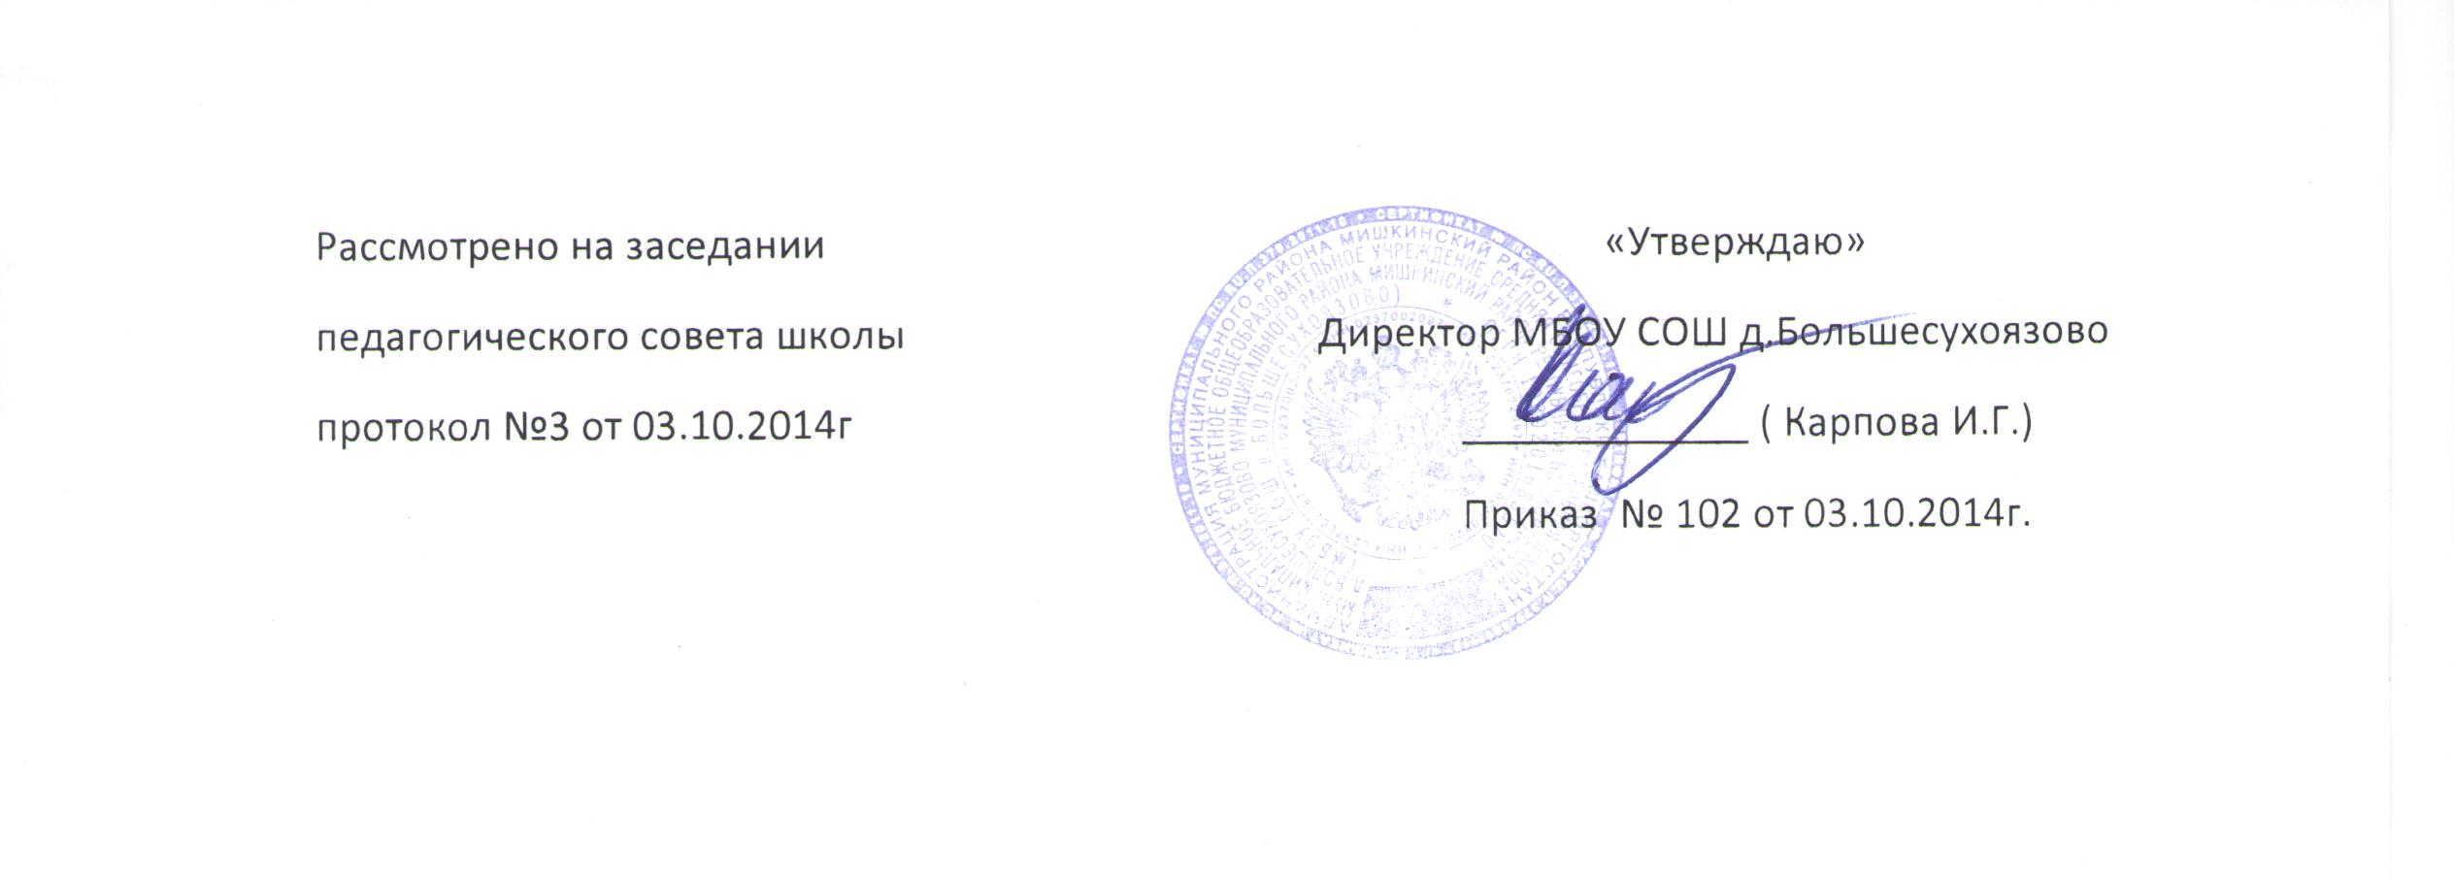

П О Л О Ж Е Н И Е
о промежуточной аттестации обучающихся МБОУ СОШ д. Большесухоязово

- Общие положения.
  - Настоящее Положение разработано в соответствии с Законом РФ «Об образовании», Уставом школы и регламентирует содержание и порядок промежуточной аттестации обучающихся школы, их перевод в следующий класс по итогам года.
  - Положение о промежуточной аттестации обучающихся утверждается педсоветом школы, имеющим право вносить в него свои изменения и дополнения.
  - Целью аттестации является:
а) обеспечение социальной защиты обучающихся, соблюдение их прав и свобод в части регламентации учебной загруженности в соответствии с санитарными правилами и нормами, уважение их личности и человеческого достоинства.
б) установление фактического уровня теоретических знаний и пониманий обучающихся по предметам обязательного компонента учебного плана, их практических умений и навыков.
в) соотнесение этого уровня с требованиями образовательного Госстандарта.
г) контроль за выполнением учебных программ и календарно-тематического графика изучения учебных предметов.
1.4 промежуточная аттестация подразделяется на текущую, включающую в себе поурочное, потемное, почетвертное (полугодовое) оценивание результатов учебы учащихся, и годовую по результатам тестирование, экзаменов, собеседований и контрольных работ за учебный год.

II. Текущая аттестация обучающихся
2.1 Освоение общеобразовательной программы, в т. ч. отдельной части или всего объема учебного предмета, курса, дисциплины (модуля) общеобразовательной программы, сопровождается текущим контролем успеваемости и промежуточной аттестацией учащихся. 2.2 В 1 классе, а также по отдельным предметам (дисциплинам), в т. ч. разделам программ по решению педагогического совета, допускается применение безотметочных и иных систем оценок успеваемости обучающихся. Данное решение доводится до сведения родителей (законных представителей) и обучающихся до начала следующего учебного года.
2.3В случае несогласия обучающегося, его родителей (законных представителей) с результатами промежуточной аттестации, а также с текущей оценкой знаний по предмету за четверть (полугодие) обучающийся (его родители или законные представители) имеет право на обращение в комиссию по урегулированию споров.
2.4 При одночасовой недельной нагрузке по предмету аттестация проводится по полугодиям (1-е, 2-е, год).
2.5 Обучающиеся 10, 11 классов аттестуются по полугодиям и по итогам учебного года. А учащиеся 2 – 9 классов по четвертям и выставляется годовая оценка.
2.6 Обучающиеся, временно обучающиеся в санитарно-лечебных школах, реабилитационных общеобразовательных учреждениях, аттестуются на основе их аттестации в этих учебных заведениях.
2.7 Обучающиеся, обучающиеся по индивидуальным учебным планам, аттестуются только по предметам, включенным в этот план.
2.8 Обучающиеся, пропустившие по не зависящим от них обстоятельствам более половины учебного времени, не аттестуются. Вопрос об аттестации таких учащихся решается в индивидуальном порядке директором школы по согласованию с родителями учащегося.
2.9 Форму текущей аттестации определяет учитель с учетом контингента обучающихся, содержание учебного материала, используемых им образовательных технологий и тому подобных обстоятельств. Избранная форма текущей аттестации учителем подается одновременно с представлением календарно-тематического графика изучение программы.
2.10 Отметка обучающегося за четверть или полугодие, как правило, не может превышать среднюю арифметическую результатов контрольных, лабораторных, практических или самостоятельных работ, имеющих контрольный характер.

III. Промежуточная аттестация обучающихся переводных классов.
3.1. К промежуточной аттестации допускаются все обучающиеся переводных классов.
3.2. От промежуточной аттестации освобождаются:
А) по состоянию здоровья по заключению школьной психолого-медико-педагогической комиссии.
Б) призера районных, республиканских, межрегиональных предметных олимпиад и конкурсов, проводимых органами управления образования.
В) учащиеся обучающиеся на «отлично» по данному предмету в течении учебного года (годовая оценка «отлично»).
3.3 Годовая аттестация включает в себя:
А) проверку техники чтения; 1 – 5 классы.
Б) диктант: 1 – 7 классы (по марийскому языку, по русскому языку).
В) контрольную работу по математике: 1 – 8-е, 10-е классы.
Г) изложение с элементами сочинения: 8 класс.
Д) сочинение: 10 класс.
3.4 Аттестация учащихся 7, 8, 10 классов включает в себя помимо аттестации по п.3.3 дополнительные устные экзамены и собеседования по выбору учащихся:
А) 7-8 классы один экзамен (устный) по выбору учащихся;
Б) 10 класс – два устных экзамена на выбор учащихся из числа предметов образовательных областей «Язык и литература», «Математика», «Общество», «Природа».
В) Форму экзамена – собеседование по вопросам предмета, тестирование, по билетам или защиту рефератов – определяют учащиеся по согласованию с учителем.
Г) выбор предмета для устного экзамена и формы его сдачи учащиеся, должны сделать за месяц до начала экзаменов, т.е. до 20 апреля.
Д) результаты экзаменов 7, 8, 10 классов имеют обязательный характер.
3.5 Аттестация осуществляется по особому расписанию, составленному ежегодно и утвержденному директором школы.
3.6 Состав предметных аттестационных комиссий утверждается директором школы.
3.7 Итоги аттестации учащихся количественно оцениваются по 5-ти бальной системе. Отметки аттестационной комиссией выставляются в протоколе экзамена в день проведение экзамена.
3.8 Четвертные, полугодовые, годовые оценки выставляются за 2 дня до начала каникул. Классные руководители итоги аттестации и решение педсовета школы о переводе учащегося обязаны довести до сведения учащихся и их родителей, а в случае неудовлетворительных оценок учебного года или экзаменов – в письменном виде под роспись родителей учащегося с указанием даты ознакомления. Сообщение хранится в личном деле учащегося.
3.9 В случае несогласия обучающегося и их родителей с выставленной оценкой по предмету она может быть пересмотрена. Для пересмотра на основании письменного заявления родителей приказом по школе создается комиссия из трех человек, которая в форме экзамена или собеседования в присутствии родителей учащегося определяет соответствие выставленной отметки по предмету фактическому уровню его знаний. Решение комиссии оформляется протоколом и является окончательным. Протокол хранится в личном деле учащегося.
3.10 Итоговая оценка по учебному предмету, курсу (за исключением факультативных) выставляется учителем на основе оценок за учебный год, результатов годовой аттестации и фактического уровня знаний, пониманий, умений и навыков учащихся. Положительная итоговая отметка за учебный год не может быть выставлена при не удовлетворительном результате экзаменов в 7, 8, 9, 10–х классах.

IV. Перевод обучающихся.
  - Обучающиеся, успешно освоившие содержание учебных программ за учебный год, решением совета школы переводятся в следующий класс. Предложение о переводе учащихся вносит педагогический совет. Все учащиеся 1-х классов переводятся во 2-ой класс.
4.2 Неудовлетворительные результаты промежуточной аттестации по одному или нескольким учебным предметам, курсам, дисциплинам образовательной программы или непрохождение промежуточной аттестации при отсутствии уважительных причин признаются академической задолженностью.
4.3 Ответственность за ликвидацию учащимися академической задолженности в течение следующего учебного года возлагается на их родителей (законных представителей).
  - Обучающиеся, имеющие академическую задолженность, вправе пройти промежуточную аттестацию по соответствующим учебному предмету, курсу, дисциплине не более двух раз в сроки, определяемые локальным актом Учреждения, в пределах одного года с момента образования академической задолженности. В указанный период не включаются время болезни обучающегося, нахождение его в академическом отпуске или отпуске по беременности и родам.
  - Для проведения промежуточной аттестации во второй раз образовательной организацией создается комиссия.
  - Обучающиеся, не прошедшие промежуточной аттестации по уважительным причинам или имеющие академическую задолженность, переводятся в следующий класс условно.
  - Обучающиеся не ликвидировавшие в установленные сроки академической задолженности с момента ее образования, по усмотрению их родителей (законных представителей) оставляются на повторное обучение, переводятся на обучение по адаптированным образовательным программам в соответствии с рекомендациями психолого-медико-педагогической комиссии либо на обучение по индивидуальному учебному плану.
4.8 Обучающиеся, не освоившие образовательную программу предыдущего уровня, не допускаются к обучению на следующей ступени общего образования.

